

INSTITUTO MÉDIO POLITÉCNICO SMARTBITS

COORDENAÇÃO DO CURSO DE INFORMÁTICA

**PROVA DE APTIDÃO PROFISSIONAL(PAP)**

ANTÓNIO MOISÉS EPALANGA

GERMANO JOÃO GONÇALVES

MÁRCIO EDGAR SIMÃO

**IMPLEMENTAÇÃO E OTIMIZAÇÃO DE SERVIÇO VOIP COM SERVIDOR ISSABEL PARA EMPRESA QUALIFICA**

LUANDA

2023/2024

**IMPLEMENTAÇÃO E OTIMIZAÇÃO DE SERVIÇO VOIP COM SERVIDOR ISSABEL PARA EMPRESA QUALIFICA**

TRABALHO DE CONCLUSÃO DO CURSO APRESENTADO POR:

ANTÓNIO MOISÉS EPALANGA,GERMANO JOÃO GONÇALVES,MÁRCIO EDGAR SIMÃO

Trabalho de conclusão de curso apresentado como exigência parcial para obtenção do grau de técnico médio de informática no Instituto Médio Politécnico SmartBits.

Orientador: Kidima david Simão

LUANDA

2023/2024

FOLHA DE APROVAÇÃO

**IMPLEMENTAÇÃO E OTIMIZAÇÃO DE SERVIÇO VOIP COM SERVIDOR ISSABEL PARA EMPRESA QUALIFICA**

BANCA COORDENADORA

Presidente do Júri \_\_\_\_\_\_\_\_\_\_\_\_\_\_\_\_\_\_\_\_\_\_\_\_\_\_\_\_\_\_\_\_\_\_\_\_Assinatura......................................

Primeiro Vogal \_\_\_\_\_\_\_\_\_\_\_\_\_\_\_\_\_\_\_\_\_\_\_\_\_\_\_\_\_\_\_\_\_\_\_\_\_\_Assinatura......................................

Segundo Vogal \_\_\_\_\_\_\_\_\_\_\_\_\_\_\_\_\_\_\_\_\_\_\_\_\_\_\_\_\_\_\_\_\_\_\_\_\_\_ Assinatura......................................

Aprovado\_\_\_\_\_/\_\_\_\_\_/\_\_\_\_\_

DEDICATÓRIAS

Dedicamos este trabalho aos nossos familiares, por tudo o que fizeram por nós ao longo dessa longa jornada.

Dedicamos também aos nossos queridos professores, pois foram bons para nós e fizeram muito bem o seu trabalho.

AGRADECIMENTOS

Antes de todos agradecemos a Deus pela saúde e pela oportunidade de estarmos aqui hoje, de igual modo agradecemos aos nossos encarregados pelo apoio moral e financeiro, agradecemos também ao nosso orientador kidima David Simão pela infinita paciência e disposição para nos ajudar sempre que precisamos, agradecemos também a todos que nos apoiaram direta ou indiretamente para a realização deste trabalho ou projeto de fim do curso.

*“A sabedoria da vida não está em fazer aquilo de que se gosta, mas gostar daquilo que se faz”.*

*Leonardo da Vinci*

RESUMO

ABSTRACT

LISTA DE ABREVIATURAS E SIGLAS

PBX - Private Automatic Branch Exchange

RTP - Real-time Transporto Protocolo

SIP - Session Initiation Protocolo

SI – Sistemas de Informação

TCP - Transmission Controlo Protocolo

TCP/IP - Transmission Controlo Protocolo/Internet Protocolo

UDP - User Datagram Protocolo

VOIP - Voice Over Internet Protocolo

IAX - Inter-Asterisk eXchange

SMTP - Simple Mail Transfer protocol

HTTP - Hyper Text Transfer Protocol

FTP - File transfer Protocol

ICMP - Internet Control Message Protocol

ARP - Address Resolution Protocol

ISO - Internactional Standards Organization

OSI - Open System Interconection

**SRTP - Secure Real-time Transport Protocol**

LISTA DE ILUSTRAÇÕES

[Figure 1 : Arquitectura do modelo OSI arquitectura da internet 7](file:///C:\Users\MARIA\Documents\PAP%202023%20ELASTIX\GUIA%20PRACTICO%20PARA%20TCC%20-novo%20-%20Copia.docx#_Toc131850550)

[Figure 2 : Protocolos que operam em camadas da arquitectura de internet 7](file:///C:\Users\MARIA\Documents\PAP%202023%20ELASTIX\GUIA%20PRACTICO%20PARA%20TCC%20-novo%20-%20Copia.docx#_Toc131850549)

[Figure 3 Comunicação entre PCs 1](file:///C:\Users\MARIA\Documents\PAP%202023%20ELASTIX\GUIA%20PRACTICO%20PARA%20TCC%20-novo%20-%20Copia.docx#_Toc131850551)6

[Figure 4 Serviço de VoIP usando Telefones IP 1](file:///C:\\Users\\MARIA\\Documents\\PAP%202023%20ELASTIX\\GUIA%20PRACTICO%20PARA%20TCC%20-novo%20-%20Copia.docx" \l "_Toc131850552)7

[Figure 5 Ligação de PC com Telefone IP 17](file:///C:\\Users\\MARIA\\Documents\\PAP%202023%20ELASTIX\\GUIA%20PRACTICO%20PARA%20TCC%20-novo%20-%20Copia.docx" \l "_Toc131850553)

[Figure 6 Topologia em Estrela 2](file:///C:\Users\MARIA\Documents\PAP%202023%20ELASTIX\GUIA%20PRACTICO%20PARA%20TCC%20-novo%20-%20Copia.docx#_Toc131850554)1

[Figure 7 Logo De VirtualBox 21](file:///C:\\Users\\MARIA\\Documents\\PAP%202023%20ELASTIX\\GUIA%20PRACTICO%20PARA%20TCC%20-novo%20-%20Copia.docx" \l "_Toc131850555)

[Figure 8 Roteador Cisco 2811.. 22](file:///C:\Users\MARIA\Documents\PAP%202023%20ELASTIX\GUIA%20PRACTICO%20PARA%20TCC%20-novo%20-%20Copia.docx#_Toc131850556)

[Figure 9 Switch Cisco Serie Catalyst3560. 22](file:///C:\Users\MARIA\Documents\PAP%202023%20ELASTIX\GUIA%20PRACTICO%20PARA%20TCC%20-novo%20-%20Copia.docx#_Toc131850557)

[Figure 10 Cabo de Rede UTP 2](file:///C:\Users\MARIA\Documents\PAP%202023%20ELASTIX\GUIA%20PRACTICO%20PARA%20TCC%20-novo%20-%20Copia.docx#_Toc131850558)2

[Figure 10 PABX IP](file:///C:\\Users\\MARIA\\Documents\\PAP%202023%20ELASTIX\\GUIA%20PRACTICO%20PARA%20TCC%20-novo%20-%20Copia.docx" \l "_Toc131850559) 23

LISTA DE TABELAS

[Tabela 1 Departamento de Pontos de Redes. Fonte: autor Próprio 23](#_Toc131850564)

[Tabela 2 Endereçamento Da Rede . Fonte: Autor Próprio](#_Toc131850565) 24

[Tabela 3 Custos dos Materias. Fonte: Autor Proprio 24](#_Toc131850566)

ÍNDICE

[1 INTRODUÇÃO 1](#_Toc154742209)

[1.1 SITUAÇÃO PROBLEMÁTICA 2](#_Toc154742210)

[1.2 HIPÓTESE 2](#_Toc154742211)

[1.3 JUSTIFICATIVA 2](#_Toc154742212)

[1.4 CAMPO DE ACÇÃO 2](#_Toc154742213)

[1.4.1 Objectivo Geral 2](#_Toc154742214)

[1.4.2 Objectivos específicos 2](#_Toc154742215)

[1.5 METODOLOGIA 3](#_Toc154742216)

[1.6 TIPO DE PESQUISA 3](#_Toc154742217)

[1.7 ORGANIZAÇÃO DO TRABALHO 3](#_Toc154742218)

[**2** **CAPITULO – FUNDAMENTAÇÃO TEÓRICO** 4](#_Toc154742219)

[2.1 Redes De Computadores 5](#_Toc154742220)

[2.2 PROTOCOLO IP 5](#_Toc154742221)

[2.3 UDP 7](#_Toc154742224)

[2.4 TCP 7](#_Toc154742225)

[2.5 Endereçamento IP 8](#_Toc154742226)

[2.6 FUNDAMENTOS SOBRE VOIP 8](#_Toc154742227)

[2.7 HISTÓRIA DO VOIP 8](#_Toc154742228)

[2.8 PROTOCOLOS VOIP 9](#_Toc154742229)

[2.8.1 Protocolos de sinalização 9](#_Toc154742230)

[2.8.2 Protocolos de Transporte 10](#_Toc154742231)

[2.9 QUALIDADE DE SERVIÇO 12](#_Toc154742232)

[2.10 VANTAGENS DE TECNOLOGIA VOIP 13](#_Toc154742233)

[2.11 DESVANTAGENS DE TECNOLOGIA VOIP 13](#_Toc154742234)

[2.12 FUNCIONAMENTO DO VOIP 14](#_Toc154742235)

[2.12.1 Como realizar uma chamada utilizando voip 15](#_Toc154742236)

[2.13 PABX 18](#_Toc154742237)

[2.13.1 PABX IP 18](#_Toc154742238)

[2.14 DISTRIBUIDOR PBX ELASTIX 18](#_Toc154742239)

[2.14.1 Principais funções do Elastix são: 19](#_Toc154742240)

[2.15 DIAGRAMAS 20](#_Toc154742241)

[2.15.1 Diagrama Físico de 20](#_Toc154742242)

[2.15.2 Diagrama lógico 20](#_Toc154742243)

[3 IMPLEMENTAÇÃO E FERRAMENTAS UTILIZADAS 20](#_Toc154742244)

[3.1 DEPARTAMENTOS E ESQUEMA DE ENDEREÇAMENTO DE IPS 24](#_Toc154742246)

[3.2 CUSTO DOS MATERIAIS 24](#_Toc154742247)

[3.3 SEGURANÇA LOGICA E FÍSICA 25](#_Toc154742248)

[3.3.1 Segurança Lógica 25](#_Toc154742249)

[3.3.2 Segurança física 25](#_Toc154742250)

[**CONCLUSÃO** 26](#_Toc154742251)

[**RECOMENDAÇÕES FINAIS** 27](#_Toc154742252)

[**REFERNÊCIAS BIBLIOGRAFICA** 28](#_Toc154742253)

# INTRODUÇÃO

Muitas empresas estão à procura de uma central telefónica que atenda às suas necessidades atuais e futuras. Um dos principais fatores implicantes na escolha da central é o custo. Uma central proprietária hoje tem um valor extremamente alto, tornando-se o principal motivo de um investidor olhar com mais interesse para a central Asterisk. Seu custo é baixo, por se tratar de um software de código aberto, por rodar em um sistema operativo Linux.

A telefonia via Internet, Voice Over Internet Protocolo, (Voz sobre IP), ou simplesmente VoIP é uma tecnologia que permite a transmissão de voz por IP, possibilitando a realização de chamadas telefónicas pela internet [Tecnologia VoIP]. Este trabalho vem esclarecer a sua utilização, com a central telefónica com o software open source asterisk, explorar suas funcionalidades, mostrando como ocorre a comunicação. O Asterisk é um programa de computador que possui todos os recursos de uma Central Telefónica e também uma excelente alternativa, para interligar redes privadas com as redes públicas de telefonia. Tanto o Asterisk, como a tecnologia VoIP (Voz sob IP) estão claramente numa fase de robusto crescimento no mercado, sendo cada vez mais aceito em grandes, médias e pequenas empresas.

## SITUAÇÃO PROBLEMÁTICA

O Qualifica é um centro de formação profissional constituído por 6 departamentos porte que, até o momento, não possui uma infraestrutura de telefonia em suas instalações. A ausência de uma solução de comunicação por telefone tem gerado desafios significativos em relação à comunicação interna. Os problemas incluem a falta de um canal direto e confiável para a comunicação entre os departamentos.

Problema De Investigação

Mediante do exposto acima, a presente pesquisa será desenvolvida como resposta ao seguinte problema: Que necessidades existem para que seja implementada um sistema VOIP ?

## HIPÓTESE

A implementação de uma rede VOIP no Centro de Formação Qualifica tem o potencial de melhorar a comunicação e a colaboração entre os departamentos.

A utilização dessa solução pode levar a uma redução nos custos operacionais e proporcionar uma experiência mais satisfatória para os clientes.

## JUSTIFICATIVA

Escolhemos este tema muito interessante porque tivemos a ideia de facilitar e dinamizar os serviços de comunicação e informação dentro da empresa para possibilitar a partilha de dados e voz na rede.

## CAMPO DE ACÇÃO

O nosso campo de acção será no Centro de Formação Qualifica que está localizado em Viana Luanda Sul, embomdeiro 50, 3º andar do Viana Shopping.

OBJECTIVOS

### Objectivo Geral

O principal objetivo deste trabalho é fazer um estudo sobre a tecnologia VoIP para implementar no Centro de Formação Qualifica uma central VoIP, utilizando o Software Asterisk/Issabel, que com as suas funcionalidades e particularidades irá facilitar a comunicação entre os funcionários de cada departamento.

### Objectivos específicos

Analisar o campo de estudo;

Instalar o software Asterisk/issabel

Aplicar a tecnologia Voip;

Configurar a central telefônica Voip;

Garantir a conectividade dos telefones entre departamentos;

Testar a comunicação entre os dispositivos

## METODOLOGIA

Neste trabalho a metodologia utilizada foi o método “DEDUTIVO”, que utiliza o raciocínio lógico para chegar a conclusões mais particulares/específicas a partir de princípios e preposições gerais. Consiste na extração de uma verdade particular a partir de uma verdade geral na qual ela está implícita.

## TIPO DE PESQUISA

As pesquisas podem ser classificadas de acordo com os objetivos, procedimentos técnicos, a forma de abordagem e quanto a sua natureza. Para o método cientifico teórico, utilizamos a seguinte estruturação:

Quanto a natureza do estudo utilizou-se o tipo de pesquisa aplicada.

Quanto a forma de abordagem utilizou-se a pesquisa qualitativa.

Quanto ao objectivo realizou-se pesquisa exploratória.

## ORGANIZAÇÃO DO TRABALHO

Para uma melhor compreensão do desenvolvimento deste trabalho subdividiu-se em capítulos ou pontos, organizados da seguinte maneira:

**PONTO 1** – Introdução: neste ponto é apresentado uma breve introdução do projecto, os objetivos gerais e específicos.

**PONTO 2** – fundamentação teórico: são apresentadas as tecnologias utilizadas no desenvolvimento do projecto, os protocolos, descrevendo detalhadamente cada funcionalidade implementada, os diagramas utilizados no desenvolvimento do projecto.

**PONTO 3** ferramentas utilizadas: São apresentadas as ferramentas utilizadas tais como, computador, switch, cabos, impressora.

# 

# **CAPITULO – FUNDAMENTAÇÃO TEÓRICO**

Neste capítulo serão apresentados conceitos sobre, Redes De Computadores, Protocolo IP, Endereço IP, VoIP, asterisk/Issabel alguns conceitos da tecnologia VoIP, e a modelagem do sistema com as ferramentas e tecnologias usadas.

## Redes De Computadores

Rede de computadores ou redes de dados, na informática e na telecomunicação é um conjunto de dois ou mais dispositivos eletrônicos de computação interligados por um sistema de comunicação digital (ou link de dados), guiados por um conjunto de regras ([protocolo de rede](https://pt.wikipedia.org/wiki/Protocolo_de_rede)) para compartilhar entre si informação, serviços e, recursos físicos e lógicos. Estes podem ser do tipo: [dados](https://pt.wikipedia.org/wiki/Dados), [impressoras](https://pt.wikipedia.org/wiki/Impressora), mensagens ([e-mails](https://pt.wikipedia.org/wiki/E-mail)), entre outros. As conexões podem ser estabelecidas usando [mídia de cabo](https://pt.wikipedia.org/wiki/Rede_por_cabo) ou [mídia sem fio](https://pt.wikipedia.org/wiki/Rede_sem_fio).

Os dispositivos integrantes de uma rede de computadores, que roteiam e terminam os dados, são denominados de “nós de rede" (ponto de conexão), que podem incluir [hosts](https://pt.wikipedia.org/wiki/Hosts_(arquivo)), como: [computadores](https://pt.wikipedia.org/wiki/Computadores) pessoais, telefones, servidores, e também [hardware de rede](https://pt.wikipedia.org/wiki/Hardware_de_rede). Dois desses dispositivos podem ser ditos em “rede” quando um dispositivo é capaz de trocar informações com o outro dispositivo,[[1]](https://pt.wikipedia.org/wiki/Rede_de_computadores#cite_note-:0-1) quer eles tenham ou não uma conexão direta entre si.

Os exemplo mais comuns de redes de computadores, são: [Internet](https://pt.wikipedia.org/wiki/Internet); [Intranet](https://pt.wikipedia.org/wiki/Intranet) de uma empresa; [rede local](https://pt.wikipedia.org/wiki/Rede_local) doméstica; entre outras.

## PROTOCOLO IP

## Protocolo é conjunto de regras que permitem com que dois ou mais equipamentos se comuniquem. Pode-se dizer que protocolo é a “língua” que os equipamentos ligados em uma rede utilizam para se comunicarem. (Torres ,2011) O objectivo principal dos protocolos é permitir comunicação entre dispositivos.

## A Internactional Standards Organization (ISO) desenvolveu um modelo de 7 camadas chamado de Open System Interconection (OSI) com o objectivo de fazer um modelo de referencia a ser usado por fabricantes de protocolos de modo a facilitar a interconexão de sistemas de computadores. A arquitectura de internet também usou o modelo OSI como referencia mas não possuindo as 7 camadas como apresenta o modelo OSI. A figura a seguir mostra a comparação da arquitectura de modelo OSI e a arquitectura da internet.

*Figura 1-arquitectura do modelo OSI arquitectura da internet*

|  |  |  |
| --- | --- | --- |
| Aplicação |  | |
| Apresentação | 4  3  2  1 | Aplicação |
| Sessão |  |
| Transporte | transporte |
| Rede | Internet |
| Link de dados | Interface com rede |
| Fisica |  |

Para cada camada existe diferentes tipos de protocolos que implementam diferentes serviços. A figura a seguir mostra os diferentes tipos de protocolos que podem ser encontrados na arquitectura de internet.

*Figura 2-protocolos que operam em diferentes camadas da arquitectura de internet*

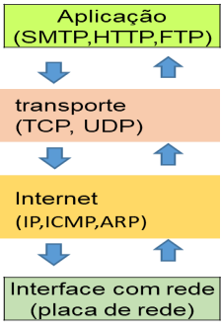

**SMTP** ( *Simple Mail Transfer protocol* )-usado no envio e recebimento de e-mails

**HTTP**(*Hyper Text Transfer Protocol* ) usado na transferência de documentos hipermédia (www, world wide web)

**FTP** ( *File transfer Protocol* )-usado na transferência de arquivos

**ICMP** ( *Internet Control Message Protocol*)-protocolo usado para notificar o transmissor de erros durante a emissão de pacotes.

**ARP** ( *Address Resolution Protocol*)- responsável por fazer a conversão entre os endereços IPs e os endereços MAC da rede.

Protocolo IP é usado por outros protocolos que determinam como o endereço IP é usado para transmissão de dados na rede. Dentre estes protocolos tem-se o *User Datagram Protocol (* UDP-Protocolo de Datagrama do Usuário) e o *Transmission Control Protocol (*TCP) que são descritos a abaixo.

## UDP

UDP- é um protocolo de transporte e opera sobre o protocolo de IP para transmitir dados em uma rede. O UDP não exige que a origem e o destino estabeleçam uma conexão antes indicando a ordem dos pacotes ou verificando se chegam ao destino. Este protocolo apenas envia os pacotes, o que significa que ele tem muito menos sobrecarga de largura de banda e latência.

Com ele, os pacotes podem seguir caminhos diferentes entre o emissor e o receptor e, como resultado, alguns pacotes podem ser perdidos ou recebidos fora de ordem. O UDP fornece dois serviços não fornecidos pela camada IP**.** Ele fornece números de porta para ajudar a distinguir diferentes solicitações de usuários e, opcionalmente, um recurso de soma de verificação para verificar se os dados chegaram intactos. O UDP possui atributos que o tornam vantajoso para uso com aplicativos que podem tolerar a perda de dados. Por exemplo: Ele permite que os pacotes sejam descartados e recebidos em uma ordem diferente daquela em que foram transmitidos, tornando-o adequado para aplicativos em tempo real onde a latência pode ser uma preocupação.

Ele pode ser usado onde um grande número de clientes está conectado e onde a correcção de erros em tempo real não é necessária, como [jogos,](https://blog.betrybe.com/carreira/desenvolvimento-de-jogos/) conferência de voz ou transferência de vídeo.

## TCP

TCP é um protocolo que é usado para a transmissão e controlo de dados. Este protocolo usa o IP para poder endereçar os dispositivos conectados a rede.

O TCP é usado junto com o IP e dependem um do outro para que os dados tenham um destino e cheguem com segurança.

O TCP garante a entrega confiável e ordenada de um fluxo de dados. É um protocolo de duplo sentido, significando que cada conexão TCP suporta um par de fluxos de dados, cada um fluindo em um sentido. Ele também inclui um mecanismo de controlo de fluxo para cada um desses fluxos de bytes, que permite ao receptor limitar quantos dados o emissor pode transmitir em determinado momento. Apresenta um mecanismo de desmultiplexação que permite que vários programas de aplicação em determinado *host* realizem uma conversa com seus pares.

## Endereçamento IP

Endereçamento IP é um mecanismo que permite que todos os dispositivos conectados a rede sejam identificados. Esse mecanismo consiste na atribuição de endereços automaticamente usando o *Dynamic Host configuration protocol (*DHCP) ou manualmente através da introdução do endereço valido para a rede pelo utilizador.

DHCP é um protocolo que facilita a distribuição de endereços IP numa rede por fazer de forma automática. Este protocolo pode ser habilitado nos hosts clientes para que requisitem o endereço de forma automática no roteador ou servidor da rede. Também pode ser personalizado no roteador para que mude de endereço dos *host* periodicamente ou atribua endereços de um certo intervalo da rede.

## FUNDAMENTOS SOBRE VOIP

VoIP abreviatura de Voz sobre IP, do inglês Voice over Internet Protocol, consiste em uma tecnologia de comunicação onde a voz trafega em pacotes de dados de redes IP via internet ou intranet (CRISTOFOLI; LAGO JUNIOR; FEITERA, 2006). Esse sistema possibilita que a voz seja transmitida através de uma rede de computadores, realizada através do protocolo TCP/IP, tornando-o assim em sinal digital (SITOLINO, 2001).

## PROTOCOLOS VOIP

Para transmitir o VoIP é necessário ter protocolos especiais que garantam a confiança, interoperabilidade e a execução do processo. O objectivo de protocolos VoIP é empacotar os fluxos de áudio para que possa ser transportado através de rede IP.

O VoIP utiliza um conjunto de protocolos da pilha TCP/IP, Esses protocolos estão divididos em três categorias (COLCHER et al., 2005): protocolo de sinalização, protocolo de controle de gateway e protocolo de mídia, descritos a seguir:

### Protocolos de sinalização

Recomendação H.323 (ITU-T, 2006), compreende um conjunto de especificações que define entidades, protocolos e procedimentos para o estabelecimento, controle e termino de comunicação, tem sido menos utilizado em aplicações VoIP.

SIP (Session Initiation Protocol): Apresenta a mesma funcionalidade que o H.323, porém menos complexo e mais atual, é mais utilizado em aplicações VoIP.

O Protocolo de Iniciação de Sessão, conhecido como SIP, é um protocolo de comunicação utilizado para sinalizar e controlar sessões de comunicação em redes IP. Ele desempenha um papel fundamental na implementação de serviços de comunicação, como chamadas de voz e vídeo sobre IP (Rosenberg et al., 2002).

O SIP, operando na camada de aplicação do modelo OSI, facilita o estabelecimento, modificação e término de sessões de comunicação em redes IP (Rosenberg et al., 2002). Ele é amplamente utilizado em serviços de voz sobre IP (VoIP), videoconferência e mensagens instantâneas.

### Funcionalidades Principais

**Estabelecimento de Sessão:** O SIP permite a negociação de parâmetros de comunicação para estabelecer uma sessão entre dois ou mais participantes (Rosenberg et al., 2002).

**Modificação de Sessão:** Durante uma sessão, o SIP possibilita a modificação de parâmetros, como adição ou remoção de participantes ou alteração de codecs (Rosenberg et al., 2002).

**Término de Sessão:** O protocolo também gerencia o encerramento ordenado de uma sessão, garantindo a liberação adequada dos recursos (Rosenberg et al., 2002).

### Componentes do SIP

**Usuários SIP:** Representam os participantes da comunicação e são identificados por endereços SIP, semelhantes a endereços de e-mail (Rosenberg et al., 2002).

**Servidores SIP:** Desempenham papéis essenciais, como servidores de registro, proxy e redirecionamento, contribuindo para o roteamento eficiente das mensagens SIP (Rosenberg et al., 2002).

### Segurança no SIP

**TLS e SIPS:** Para proteger a comunicação, o SIP pode ser utilizado em conjunto com o Transport Layer Security (TLS), e o URI "sips" indica uma conexão segura (Rosenberg et al., 2002).

**Autenticação:** Mecanismos como o Digest Authentication são utilizados para autenticar usuários e garantir a integridade das mensagens (Rosenberg et al., 2002).

### Protocolos de Transporte

Protocolos de transporte são protocolo usados para transporte de mensagem de áudio ou vídeo numa chamada VoIP. Abaixo da são apresentados os protocolos mais utilizados na tecnologia VoIP.

#### Real Transporto Protocolo (RTP)

O RTP é amplamente aceito como o protocolo padrão para transmissão de dados em tempo real, incluindo áudio, na Internet. Desenvolvido para suportar aplicações de comunicação em tempo real, o RTP opera sobre o protocolo de transporte UDP, oferecendo entrega rápida sem a sobrecarga associada à confirmação de recebimento presente no TCP (Handley, Schulzrinne, Schooler, & Rosenberg, 2003).

**Secure Real-time Transport Protocol (SRTP):** Uma extensão do RTP, o SRTP oferece segurança adicional à transmissão de áudio, implementando criptografia e autenticação para proteger a integridade e a confidencialidade dos dados (Rescorla, 2004).

#### Real-time Controlo Protocolo (RTCP)

O Real Time Control Protocol (RTCP) é um protocolo de controle e monitoramento empregado nas conexões RTP. É baseado na transmissão periódica de pacotes de controlo a todos os participantes da sessão, monitorando a qualidade do serviço e transportando informações dos participantes. (COLCHER et al, 2005 citado em HARFF,2008 )

O RTCP realiza as seguintes funções:

* O RTCP provê um retorno da qualidade do serviço (QoS –Quality of Service) de distribuição de dados. Tal distribuição é parte do protocolo de transporte RTP e está relacionado com o controle de fluxo e congestionamento de outros protocolos de transporte. Os receptores indicam a qualidade da recepção relativa a cada emissor (número de pacotes perdidos, jitter e roud-trip delay), estas informações são utilizadas pelos emissores para ajustar parâmetros;
* Sincronização entre meios: Pacotes de áudio e vídeo são transportados muitas vezes em streams separados e necessitam ser sincronizados no receptor;
* Identificação dos participantes da sessão: O RTCP é responsável por distribuir os participantes, este garantirá que diferentes midias sejam reconhecidas como parte de uma única comunicação;
* Controle da sessão: o período entre pacotes RTCP deve ser ajustado dinamicamente à dimensão do grupo (participantes da sessão), procurando que o percentual de tráfego RTCP seja constante no tráfego total, evitando sobrecarregar a rede.

## QUALIDADE DE SERVIÇO

Qualidade de serviço (QoS-quality of service) é um mecanismo que define características necessárias para funcionamento adequado de uma aplicação. Para o caso de VoIP a QoS define parâmetros necessários dentro dos limites máximos e mínimos para estabelecimento de aplicações VoIP de modo a serem percebido pelo usuário.

De modo geral, QoS é definido como uma forma de priorizar o tráfego de informações de determinadas aplicações, de forma consistente e previsível, mesmo que os demais dados sejam prejudicados. (HARTMANN, E.A, 2006)

A implementação de QoS em VoIP pode ser feita de três formas:

* Disponibilidade imediata ou num tempo considerada aceitável para a aplicação
* Transmissão numa taxa baixa de transmissão mas aceitável para a aplicação
* Entrega consistente, onde o usuário tem garantido uma percepção com uma taxa e uma qualidade consistente.

A determinação de qualidade de serviço pode ser feita levando vários paramento mas os principais e básicos são: taxa de transmissão ou vasão, atraso, variação de atraso perda de pacotes.

* **Taxa de Transmissão**: Quantidade de dados que podem ser transmitidos num determinado tempo, normalmente a sua unidade é bits por segundo ou múltiplos dessa unidade.
* **Atraso**: Tempo que dados levam ao ser enviados até o seu destino. Este tempo é influenciado por vários factores como o meio ser usado na transmissão, a interface a ser usado e a velocidade de transmissão.
* **Variação do atraso**: Conhecido como jitter, prejudica principalmente aplicações com características de tempo real, dificultando a sincronização entre as Mídias enviadas.
* **Perda de pacotes**: As perdas de pacotes acontecem por erro ou congestionamento na transmissão.

## VANTAGENS DE TECNOLOGIA VOIP

O VoIP Alcançou uma popularidade imensa devido as vantagens. Primeiramente o **custo**: Com os preços da mensalidade do provedor, pode-se fazer quantas ligações quiser, e não importa, incluindo ligações locais e de longa distância nacional e internacional ou seja, o VoIP é muito mais barato de se manter do que as linhas telefónicas normais e, além disso, vêm ocorrendo uma redução de preços dos equipamentos que o torna ainda mais acessível.

**Integração da comunicação**: O Voip facilita a integração com outros tipos de serviços como: e-mail, sms, aplicativos e redes sócias. É possível que uma comunicação por mensagem seja transformada de forma pratica em conversa de voz.

**Segurança:** o sistema Voip permite aos utilizadores bloquear o número de telefones de chamadas indesejadas. Através dos serviços de encriptação de chamadas.

**Flexibilidade**: Este serviço oferece aos seus clientes a possibilidade de realizar chamadas de longa distância ou chamadas numa rede VPN (Virtual Private Network) de voz baseada em ligações dedicadas à rede IP. O cliente ou empresa poderá então possuir uma solução totalmente integrada com voz, dados e internet.

**Planos que atendem à demanda da sua empresa**: O Voip possibilita que você escolha o melhor plano que vá atender a demanda da sua empresa, afim de evitar custos extras.

**Fácil Instalação**: O Voip é instalado em um servidor e é facilmente integrado, ao resto da instalação dos computadores da maioria das empresas. Todo o sistema utiliza cabeamento de rede já existente, permitindo uma rápida instalação.

## DESVANTAGENS DE TECNOLOGIA VOIP

Também apresenta algumas desvantagens, que, porém não serão muito difíceis de resolver ainda num futuro próximo. Entre elas está a dependência da energia eléctrica, uma vez que, em caso de falha de energia, as linhas telefónicas e os aparelhos convencionais continuam funcionando normalmente, o que não ocorre na telefonia VoIP. Além disso, o protocolo UDP não fornece um mecanismo para assegurar que os pacotes de dados sejam entregues em ordem sequencial, ou ainda, não forneça garantias de qualidade de serviço. As implementações VoIP sofrem com o problema de latência e variações de atraso. Esse problema é acentuado quando uma conexão por satélite é usada ou até mesmo por 3G, devido ao grande atraso de propagação.

Mas a principal desvantagem é a falta de segurança, já que a maioria das soluções VoIP ainda não suporta criptografia (que resulta na possibilidade de interferências, como ouvir chamadas alheias ou alterar seu conteúdo). Como solução, pode-se fazer uso de codificadores de áudio patenteados que não são disponíveis para o público externo, dificultando assim o entendimento do que está trafegando e protegendo o consumidor. Porém, usando codificadores nas duas pontas, exigiria que os dois pontos tivessem o mesmo tipo de equipamento ou software. Logo para o usuário ou empresa que deseja implantar o VoIP, é preciso analisar bem esses fatores negativos e tomar medidas que impossibilitem os possíveis riscos que esse tipo de comunicação traz consigo.

**Dependência da Internet**: para que o VoIP funciona corretamente é necessária uma conexão de internet, caso ela esteja com problemas ou passando por manutenção, o VoIP não vai funcionar.

**Qualidade das chamadas**: Qualidade das chamadas depende da banda e da internet contratada. Quando não temos uma hiperligação de qualidade suficiente, ouvimos o eco da nossa voz, as ligações ficam cortadas e temos uma queda considerável na qualidade das ligações.

**Identificação das chamadas**: como as ligações VoIP não partem de um telefone convencional, eles não podem ser identificados por um número telefónico, assim não se pode saber quem está nos ligando, neste caso os aparelhos não reconhecem os números VoIP, o número utilizado na telefonia convencional são diferentes dos números VoIP, os números VoIP são digitais e os números na telefonia convencional são analógicos.

## FUNCIONAMENTO DO VOIP

Para que ocorra a transmissão de voz, o VoIP captura a voz, ainda na forma analógica e transforma em pacotes de dados digitais, que podem ser enviados por qualquer rede TCP/IP (Transporto Controlo Protocolo), possibilitando que trafeguem normalmente pela internet. Assim que os pacotes chegam ao destino, são transformados em sinais analógicos a um meio no qual seja possível ouvir o som [Tecnologia VoIP].

O VoIP não é uma tecnologia nova, mas só ganhou destaque recentemente pelo facto da velocidade de transmissão de dados ser baixo, na época em que foi criado impedindo de se tornar funcional na maioria das redes.

Assim foi necessário investir em **QOS** (Quality of Service) isto é em qualidade de serviço e uma das soluções seria o aumento da velocidade de transmissão e ressecção de dados. E com o acesso á internet e banda larga é cada vez mais comum o VOIP passou a tirar proveito. Por isso, surgiram outras soluções, como o protocolo RTP que basicamente faz com que os pacotes de dados, possibilitam a transmissão de dados em tempo real.

### Como realizar uma chamada utilizando voip

O funcionamento da tecnologia VoIP pode ser realizado através de três formas:

**Computador – a – computador**: Esta é a maneira mais fácil e económica de utilizar o VoIP, desde que os computadores de acesso possuam uma placa de som, colunas, um microfone, um software próprio para este tipo de serviço, (Messenger, NetMetting, Skype, …) e uma ligação à Internet (que terá que ser uma ligação rápida, como ADSL ou Cabo).

Figure 3: Comunicação entre PCs

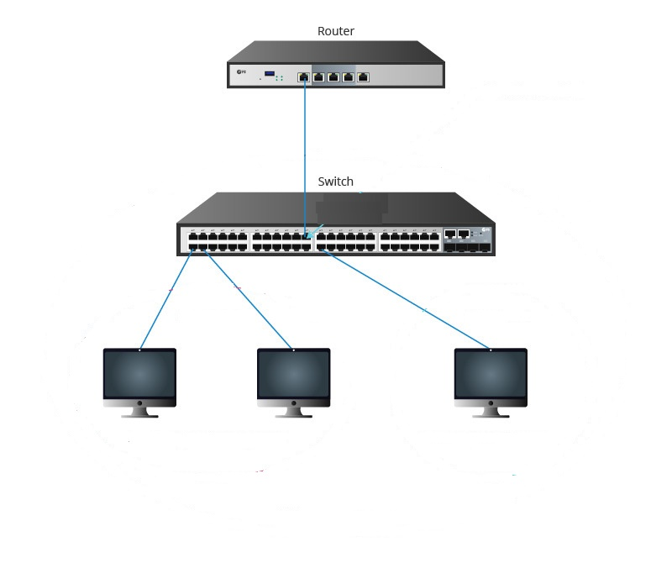

Fonte:Grandstream.com

**Telefone a Telefone**: O serviço de VoIP é utilizado para fazer ligação entre dois assinantes da telefonia tradicional. Sendo assim, a rede IP é utilizada como forma de transporte da voz, com o intuito de reduzir os custos envolvidos em uma ligação, já que a rede baseada na comutação de pacotes caracteriza-se por ser mais barata. As operadoras públicas podem ocasionalmente substituir parte de sua rede tradicional por uma rede IP. Na Figura 2. é mostrada uma comunicação Telefone a Telefone.

Figure 4 :Serviço de VoIP usando Telefones IP

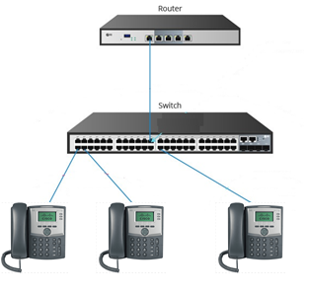

Fonte: Grandstrem.com

Entre um softphone e um telefone:

Figure 5 : Ligação de PC com Telefone IP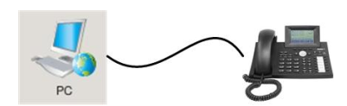

Fonte: Google

## PABX

Segundo Marco Aurélio,2006. O PABX é uma central telefônica. De um modo simplificado, o aparelho conecta-se diretamente à uma operadora de telefonia (com uma ou mais linhas), da mesma maneira que um telefone comum. O diferencial é que ele permite a conexão direta com outras linhas internas, inclusive sem fio, por meio de ramais. Assim, de forma automática (após a configuração feita pelo usuário) e sem a intervenção de um operador ou da telefonista, este equipamento direciona a chamada para o ramal escolhido.

### PABX IP

Existem vários tipos de PABX. A PABX IP também chamada de PABX VoIP, é um equipamento de telecomunicação que utiliza a tecnologia VoIP para interligar linhas telefónicas ou ramais numa rede. Um ramal é conhecido em VoIP como um assinante.

Funciona da mesma forma como um PABX tradicional, mas vem com mais funcionalidades que antes não eram disponibilizadas. Com ele, as ligações são realizadas por meio da tecnologia VoIP (voz sobre IP), o que quer dizer que todo o tráfego de voz e dados é feito numa rede.

## DISTRIBUIDOR PBX ISSABEL

O Issabel é uma plataforma de comunicação baseada em software livre que oferece uma solução integrada para comunicações unificadas e serviços de telefonia. Ele é construído sobre o sistema operacional CentOS e inclui uma variedade de aplicativos e serviços, como o Asterisk (um sistema de PBX), FreePBX, a interface de administração web, e outros componentes relacionados.

Essencialmente, o Issabel permite a implementação de um sistema de telefonia IP (VoIP) completo, com recursos como chamadas telefônicas, mensagens de voz, conferências, entre outros. Ele fornece uma interface gráfica amigável, facilitando a administração e configuração do sistema, mesmo para usuários sem profundo conhecimento técnico.

O software é de código aberto, o que significa que os usuários podem modificar e distribuir o código-fonte de acordo com as suas necessidades específicas. Isso proporciona flexibilidade e personalização para atender às demandas variadas de comunicação em diferentes ambientes organizacionais. O Issabel é frequentemente utilizado em empresas e organizações que buscam uma solução de telefonia escalável e de código aberto.

## VANTAGENS DO ISSABEL

**Código Aberto:** O Issabel é um software de código aberto, o que significa que seu código-fonte está disponível para usuários, permitindo personalizações e modificações de acordo com as necessidades específicas da organização.

**Comunicações Unificadas:** Oferece uma solução integrada para comunicações unificadas, abrangendo serviços de telefonia IP (VoIP), conferências, mensagens de voz e outros recursos em uma única plataforma.

**Interface Gráfica Amigável:** Possui uma interface de administração web intuitiva, facilitando a configuração e a gestão do sistema, tornando-o acessível mesmo para usuários sem profundo conhecimento técnico.

**Baseado em Tecnologias Estabelecidas:** Utiliza tecnologias sólidas, como o Asterisk e o FreePBX, que são bem estabelecidas no mundo das comunicações por voz sobre IP.

**Flexibilidade:** A natureza de código aberto do Issabel oferece flexibilidade na escolha e personalização dos componentes, adaptando-se às necessidades específicas da organização.

## DESVANTAGENS DO ISSABEL

**Curva de Aprendizado:** Para usuários inexperientes, a curva de aprendizado pode ser íngreme, especialmente ao configurar funcionalidades mais avançadas.

**Manutenção e Suporte:** Embora haja uma comunidade ativa de usuários, o suporte total pode depender da equipe interna ou de parceiros especializados, o que pode ser desafiador para algumas organizações.

**Integração com Outros Sistemas:** Em alguns casos, a integração com outros sistemas pode exigir esforço adicional devido à variedade de configurações e requisitos.

**Atualizações:** A implementação de atualizações pode exigir atenção cuidadosa para garantir a estabilidade e compatibilidade com personalizações existentes.

**Recursos Avançados:** Alguns recursos mais avançados podem requerer conhecimento técnico mais especializado para configuração e otimização.

## DIAGRAMAS

### Diagrama Físico de

### Diagrama lógico

# IMPLEMENTAÇÃO E FERRAMENTAS UTILIZADAS

TOPOLOGIA USADA PARA IMPLEMNTAÇAO DE UMA REDE VOIP PARA HOTEL TROPICAL

De acordo com (Augusto, 2006), Em rede de computador as formas que os dispositivos estarão ligados definirá a sua topologia. Por tanto é topologia é a ligação física ou lógica de uma rede. Existem várias topologias.

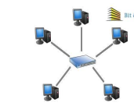A topologia utilizada para o desenvolvimento deste projecto é a topologia em estrela: consiste em switch central que está interligar há todos os equipamentos.

Figure 5 Topologia em Estrela

Fonte:www.topoliasderedes.com

As ferramentas que serão usadas para elaboração deste projecto são:

**VirtualBox**: Plataforma de virtualização que funciona em sistemas de virtualização do tipo 2, onde permite criar maquinas virtuais dentro de uma máquina física. Este processo ocorre em tempo real;

Figure *6:* Logo De VirtualBox

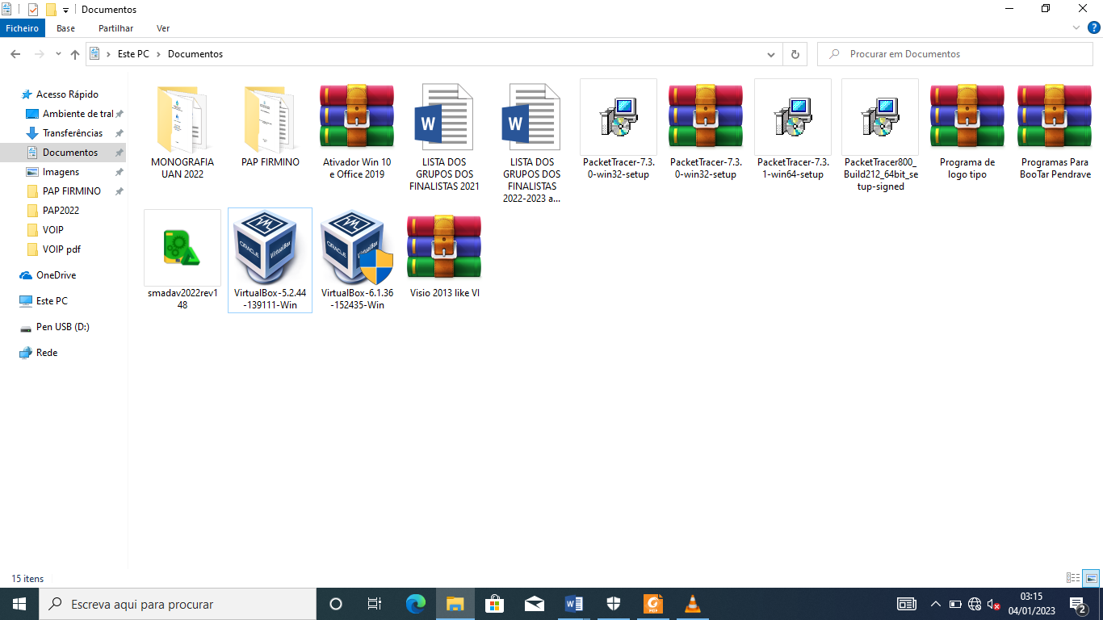

Fonte:www.virtualbox.com

**Roteador cisco**: dispositivo intermediario que suporta a tecnologia voip paralelamente a rede de dados.

Figure 8 Telefone IP

Fontes:www.3x.com.br

Figure 7 Roteador Cisco 2811.

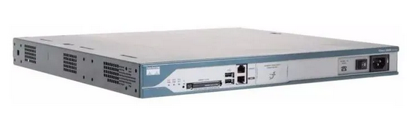

Fonte:www.labcisco.com.br

**Switch cisco**: dispositivo intermediário usado para interligar todos os dispositivos (ou pontos) a mesma rede

Figure 8 Switch Cisco Serie Catalyst3560.

**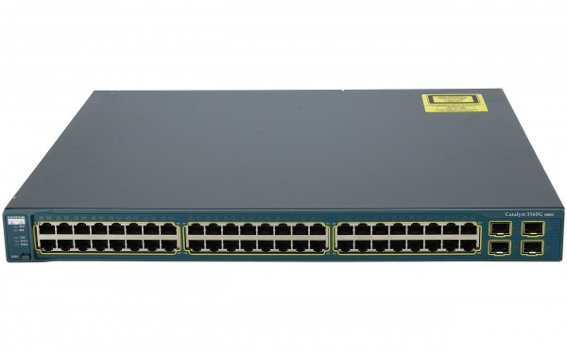**

Fonte:www.labcisco.com.br

**Cabos da rede**: Os cabos de rede servem para que os computadores se comuniquem por meio de conexões. Assim como existem as conexões sem fio – o Wi-Fi, por exemplo – existem também conexões por cabo elétrico ou fibra óptica.

Figure 9 Cabo de Rede UTP

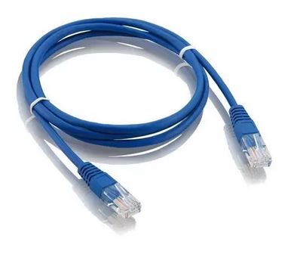

Fonte: www.labcisco.com.br

**Central Telefónica PABX IP:** Trata-se de um equipamento eletrônico que serve para realizar a distribuição de ligações entre ramais. O mesmo ainda é capaz de controlar as ligações feitas e recebidas dentro da central telefônica onde está instalado.

Figure 10 PABX IP

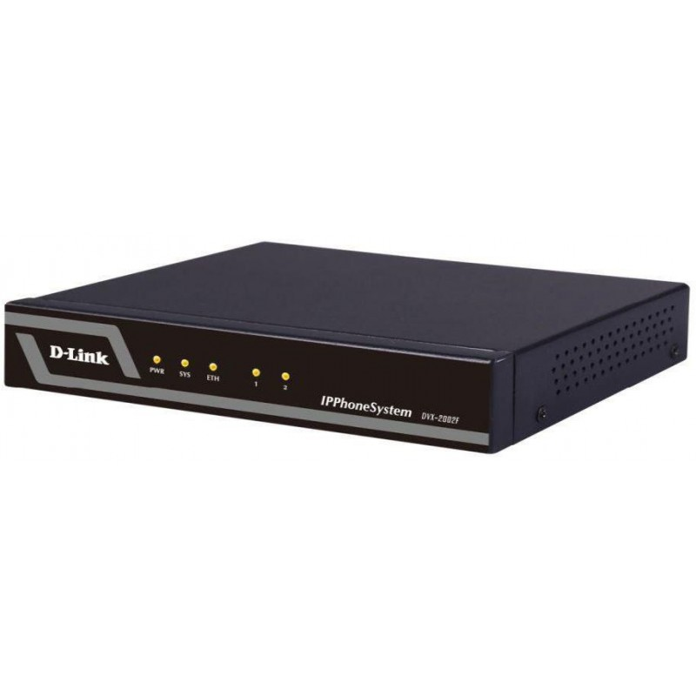

Fonte:www.dlink.com

## DEPARTAMENTOS E ESQUEMA DE ENDEREÇAMENTO DE IPS

No presente foram encontrados os seguintes departamentos, segundo a tabela abaixo:

|  |  |  |  |
| --- | --- | --- | --- |
| DEPARTAMENTOS DOS PONTOS DE REDE | | | |
| AREA DE TRABALHO | DISPOSITIVO | MODELO | QUANTIDADE |
| ÁREA DE TELECOM | PC/TELEFONE/PABX IP |  | 3 |
| RECEPÇÃO | PC/TELEFONE/PABX IP |  | 3 |
|  | TELEFONES IP (VOIP) |  | 11 |

Tabela 1 Departamento de Pontos de Redes. Fonte: autor Próprio

Escolheu – se a rede classfull 192.168.10.254 / 192.168.20.254/ 192 com a barra 24 da classe c para endereçamento da rede.

Na Tabela 1 um estão listados os endereços ips dos computadores e Telefones IPs, máscara de sub-rede e gateway dos periféricos, suas VLans, em qual switches e também está registrado em qual departamento cada computador está.

Tabela 2 Endereçamento Da Rede

|  |  |  |  |  |
| --- | --- | --- | --- | --- |
| **Departamentos** | **VLAN´S** | **IP´S** | **SUBNET MASK** | **GATEWAY** |
|  |  |  |  |  |
|  |  |  |  |  |
|  |  |  |  |  |
|  |  |  |  |  |

Fonte: Autor Próprio

## CUSTO DOS MATERIAIS

Durante o desenvolvimento do projecto serão feitos gastos na aquisição de materiais de apoio conforme a tabela abaixo.

Tabela 3 Custos dos Materias

|  |  |  |  |  |  |  |
| --- | --- | --- | --- | --- | --- | --- |
| ID | EQUIPAMENTO | MARCA/MODELO | PREÇO UNIT. Kz) | QTD. | | TOTAL (KZ) |
| 01 |  |  |  |  | |  |
| 02 |  |  |  |  | |  |
| 03 |  |  |  |  | |  |
| 04 |  |  |  |  | |  |
| 05 |  |  |  |  | |  |
| 06 |  |  |  |  | |  |
| 07 |  |  |  |  | |  |
| 08 |  |  |  |  | |  |
| 09 |  |  |  |  | |  |
| TOTAL GERAL | | | | |  | |

. Fonte: Autor Proprio

## SEGURANÇA LOGICA E FÍSICA

### Segurança Lógica

É importante referir que sobre o uso dos sistemas de segurança utilizados na nossa infraestrutura de rede, implementou-se

Firewall do modelo 5525 x por Pacote: ele e bastante eficaz e possui um maior desempenho em relação a outros tipos de firewall existentes.

O antivírus que se instalou na rede é do tipo Norton Antivírus Corporativo da versão.

### Segurança física

Uma vez que problemas de energias eléctrica são as maiores causas de defeitos do equipamentos electrónicos e na perca de dados, procuramos nos prevenir dessas possíveis situações. Usamos fontes alternadas de energia eléctrica.

# 

# **CONCLUSÃO**

A implementação e otimização de serviços VoIP com o servidor Issabel representam um passo crucial para empresas como a Qualifica, que buscam modernizar suas comunicações e aumentar a eficiência operacional. Ao longo deste trabalho, foi evidenciado que a migração para VoIP não apenas reduzos custos de comunicação, mas também oferece uma gama de recursos avançados que podem melhorar significativamente a colaboração e a produtividade dentro da organização. Além disso, a escolha do servidor Issabel como plataforma central para hospedar esses serviços se mostrou acertada, graças à sua robustez, flexibilidade e capacidade de integração com outras soluções de software.

No entanto, é importante ressaltar que a implementação bem-sucedida de serviços VoIP não termina com a configuração inicial. Para garantir que a empresa aproveite ao máximo os benefícios dessa tecnologia, é fundamental manter uma estratégia contínua de otimização, monitoramento e atualização dos sistemas. Isso inclui a avaliação regular da qualidade das chamadas, a manutenção da segurança da rede e a adaptação às mudanças nas necessidades e demandas da empresa. Com um compromisso contínuo com a evolução e aprimoramento do sistema VoIP, a empresa Qualifica está bem posicionada para colher os frutos de uma comunicação mais eficiente, escalável e econômica no futuro.

# **RECOMENDAÇÕES FINAIS**

Configurar asterisk para comunicar através dos dispositivos móveis com sistema operativo Android, IOS e outros, dentro da universidade do Mindelo.

propor para futuros trabalhos, usar sistemas de automação para resolver problemas do quotidiano, como desligar electrodomésticos ou lâmpadas com uma simples chamada.

# **REFERNÊCIAS BIBLIOGRAFICA**

COLCHER, 2005 citado em HARFF,2008 Redes de Computadores: dados, voz e imagem

HARTMANN, E.A, 2006 voip com centralPABX IP

COLCHER et al., Sergio. Voip: voz sobre IP. Rio de Janeiro: Elsevier, 2005.

FILIPPETTI, Marco Aurélio. CCNA 4.1: guia completo de estudo. 1. ed. Florianópolis: Visual Books, 2008.

KUROSE, J.F; ROSS, K.W (2006). Redes de computadores e a Internet, 3ª ed. Addison Wesley.

S. TANENBAUNM ANDREW (1997). Redes de Computadores. Rio de Janeiro, Brasil, Campus Ltda.

[Asterisk], Disponível em . Consultado em 20/11/2015.

[VoIP protocolo] Disponível em < http://www.gta.ufrj.br/grad/07\_1/voip/protocolos.htm>. Consultado em 08/07/2015.